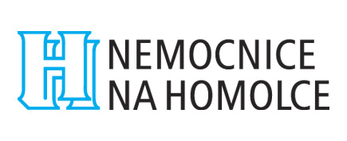



Tisková zpráva

6. 11. 2017

Nemocnice Na Homolce, Roentgenova 2, 150 30 Praha 5
http://www.homolka.cz

Nemocnice Na Homolce získala dotaci
na modernizaci hyperbarické komory

Hyperbarická komora je v Nemocnici Na Homolce součástí oddělení ARO a jako jediná v Praze je k dispozici 24 hodin denně pro potřeby Zdravotnické záchranné služby hl. města Prahy. Hyperbarická oxygenoterapie je léčebná metoda spočívající v inhalačním podávání kyslíku za podmínek zvýšeného atmosférického tlaku. Jednou z indikací pro použití hyperbarické komory je otrava oxidem uhelnatým. Tyto otravy jsou relativně časté v období podzim–zima, tj. v topné sezóně, kdy jsou v provozu různá topení, kotle nebo karmy pro vytápění a ohřev vody. Každoročně jsou s touto indikací na Homolce ošetřeny desítky osob. Léčba v hyperbarické komoře pomáhá také pacientům s neprůchodností tepen v končetinách.

„Děkujeme Magistrátu hl. města Prahy za dotaci na technologické zdokonalení hyperbarické komory, která v naší nemocnici zachraňuje lidské životy. Díky dotaci se výrazně zkvalitní sledování pacienta při léčbě uvnitř komory,“ říká ředitel Nemocnice Na Homolce Ivan Oliva.

Kontakt na tiskovou mluvčí Nemocnice Na Homolce:
Mgr. Martina Dostálová
tel.: +420 257 273 056
mobil: +420 724 083 906
e-mail: martina.dostalova@homolka.cz

